ciências – a água é um ótimo solvente
A turma do 5º ano aprendeu na escola que vários materiais são solúveis em água. Quando chegaram em casa, resolveram comprovar isso. Misturaram em um copo água com sal. Em outro, misturaram água com açúcar. Fizeram algumas etiquetas para colocar nesses copos e, assim, conseguiram identificar as soluções.
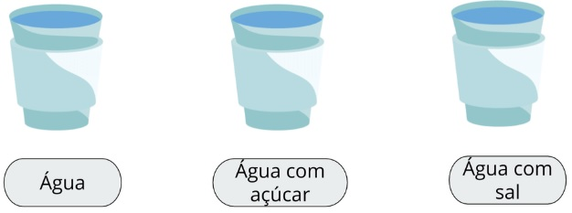
Em um momento de distração alguém da família misturou os copos e ainda acrescentou um com água pura. E agora?

Como saber o que há em cada um dos copos para conseguir etiquetar?

- Faça um relatório, explicando com profundidade, suas hipóteses e/ou conhecimentos que você adquiriu com os experimentos.
Para lhe ajudar pense neste roteiro abaixo:

- Como podemos descrever a aparência de cada um dos copos com água?
- A aparência da água em todos os copos é igual?
- Por que será que a água não mudou de aparência?
- Como identificar o que há em cada copo?
- Há somente uma forma de identificar essas substâncias?
- Como você faria?

